**Larissa Siqueira Sales - 16/0130883 - 17/10/2019**

**ME-R**

ENTIDADES

PESSOA

ATRIBUTOS

PESSOA (id, {email}, primeiroNome, ultimoNome, apelido, dtNasc, sexo, )

RELACIONAMENTO

PESSOA - relaciona - PESSOA

Uma PESSOA pode se relacionar com outra pessoa ou não.

Cardinalidade: 0:N

**DE-R**

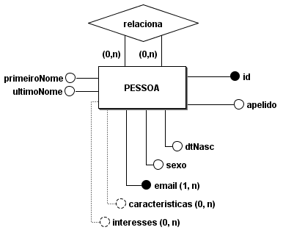

**Diagrama Lógico**

